Лекция 6.
«Модель сечения выведения для быстрых нейтронов: основные предположения, границы применимости. Сечение выведения смесей и гетерогенных сред.»

6.1. Модель сечения выведения для быстрых нейтронов.
Модель сечения выведения – приближенный метод вычисления мощностей дозы быстрых нейтронов в водородсодержащих средах. Метод предложен Альбертом и Велтоном и является одним из наиболее простых и продуктивных методов решения большого круга задач прохождения нейтронов через защиту.
Концепция сечения выведения основана на том, что в большинстве водородсодержащих сред при выполнении некоторых условий влияние других вводимых в защиту материалов, ослабляющих быстрые нейтроны, на дозу можно учесть введением простого экспоненциального множителя:
$$D=D_{0}\text{exp}(−Σ_{\text{rem}}⋅d)$$
где $Σ_{\text{rem}}$ – сечение выведения; d – толщина слоя вводимого вещества.
Физической предпосылкой концепции сечения выведения является то, что процессы взаимодействия (исключая рассеяние на малые углы) с ядрами тяжелых элементов в водородсодержащей среде (количество которой больше некоторого минимально требуемого) могут рассматриваться как поглощение. Для оценки сечения выведения можно воспользоваться приближенной формулой:
$Σ_{\text{rem}}(E)$ = $Σ_{\text{tot}}(E)$ – $2π\int_{−1}^{1}{dμ}$${μΣ}_{s}(E,μ)$
6.2. Сечение выведения гетерогенных сред.
На рисунке 6.1 представлена схема эксперимента.

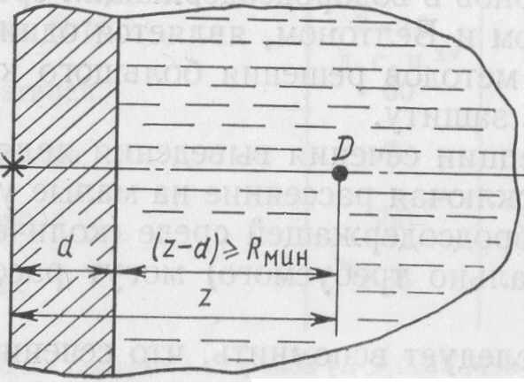

s

Рис. 6.1. Геометрии эксперимента по определению сечения выведения для гетерогенных сред. S – источник нейтронов, D – детектор нейтронов.
Использование методики сечения выведения для гетерогенных сред требует, чтобы между введенной пластиной и детектором находилось некоторое минимальное количество водородсодержащего вещества. Для определения сечения выведения проводят две серии измерений мощности дозы: в чистой водородсодержащей среде (обычно в воде) $D_{0}(z−d)$ и в водородсодержащей среде с введенной пластиной изучаемоrо материала $D(z,d)$:
$D(z,d)=D_{0}(z−d)\text{exp}(−Σ_{\text{rem}}⋅d)$.
6.3. Основные предположения.
Минимальное количество водородсодержащего вещества R_{мин} соответствует толщине (z–d), при которой сечение выведения становится постоянным и не увеличивается с дальнейшим увеличением (z–d). Для источника нейтронов деления величине R_{мин} соответствует слой 40-60 см воды или 35-50 см полиэтилена. R_{мин} характеризует минимальное количество водородсодержащей среды, при котором возмущением пластиной спектра можно пренебречь.
6.4. Границы применимости.
R_{мин} зависит от энергии нейтронов источника, материала пластины и эффективного порога детектирования. С уменьшением энергии источника в пределах 1 МэВ – 15 МэВ и увеличением энергетического порога детектирования R_{мин} уменьшается. Экспериментальные исследования с моноэнергетическими источниками нейтронов и источниками нейтронов спектра деления показали, что сечение выведения слабо зависит от толщины пластины до пяти длин релаксации.
6.5. Сечение выведения смесей.
Сечение выведения для сложных по химическому составу сред (смесей) можно рассчитать по формуле:
$Σ_{\text{rem}}$ = $\frac{ρ}{\text{100}}$$\sum_{i}{Σ_{\text{remi}}η_{i}}$,
где ρ - плотность среды.
В справочниках часто приводятся значения микроскопических сечений выведения $σ_{\text{rem}}$. Отметим, что микроскопическому сечению выведения трудно приписать физический смысл. Если $γ_{i}$ - ядерная плотность материала среды, то макроскопические сечение выведения смеси можно рассчитать по формуле:
$Σ_{\text{rem}}$ = $\sum_{i}{σ_{\text{remi}}γ_{i}}$.

